Diese Bibliotheken sind fast identische Umsetzungen zu meinen FA205-Bibliotheken für AtmelStudio und können mit der Arduino-IDE verwendet werden.  
**Vorsicht**: Da die Funktionen nativ programmiert sind und nicht auf Arduino-Bibliotheken aufbauen, kann es unter bestimmten Bedingungen zu Konflikten kommen. Die Bibliotheken sind nur für ArduinoUno und Nano-Boards mit ATmega328P-Controller geeignet. Mit wenig Aufwand können sie für ATmega8 und ATmega328PB geändert werden.

Die Bibliotheken können direkt mit dem Arduino-Carrier-Board ([AS-Elektronik](https://www.ase-schlierbach.de/produkte/)) zusammen verwendet werden. Das Carrier-Board kann mit Arduino-Nano, Arduino-Uno, Atmega328Pxplained-mini und kompatiblen Controller-Modulen bestückt werden.

Zur Installation der Bibliotheken gehen Sie wie folgt vor:

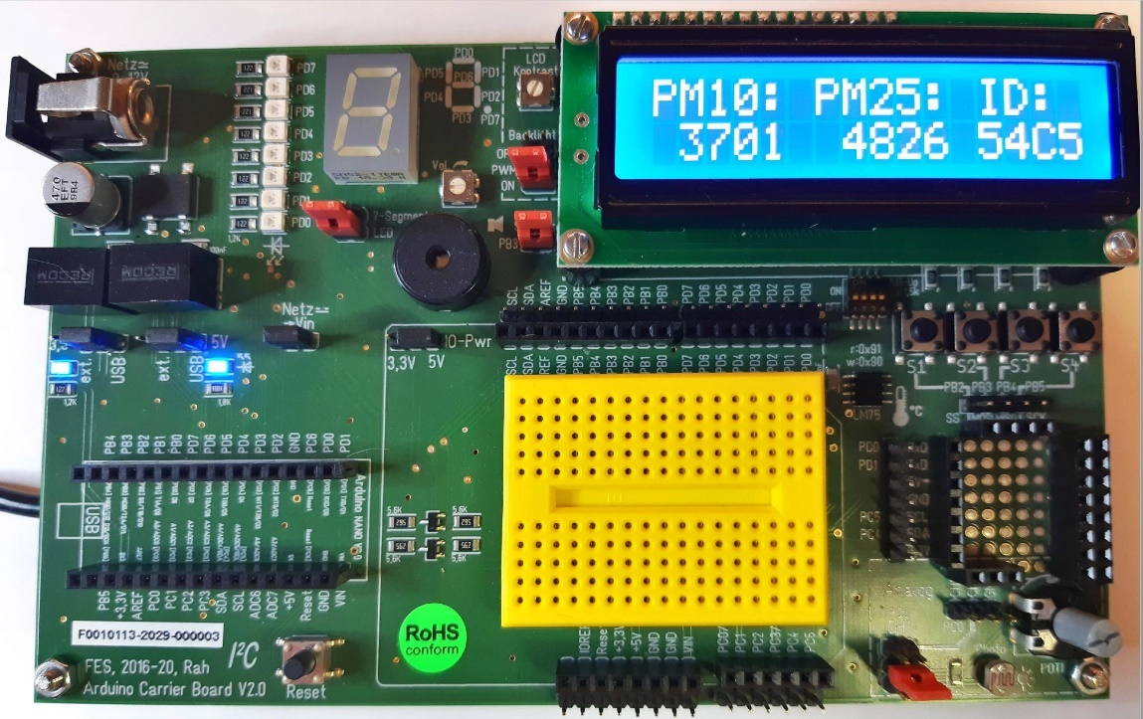

LC-Display  
2x16 Zeichen

4 Taster

Lochrasterfeld für Erweiterungen

Analogeingabe:  
- Poti  
- LDR

LM75

Steckplatz für Arduino-Shields

Speaker

Steckplatz für Arduino-Nano

5V

3V3

7 Segment

7 LED

**J2**

**J3**

**J1**

**J4**

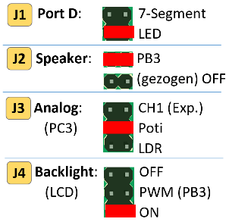

Download der Zip-Bibliothek von GitHub: <https://github.com/feslehrer/FA205_Library_for_Arduino>

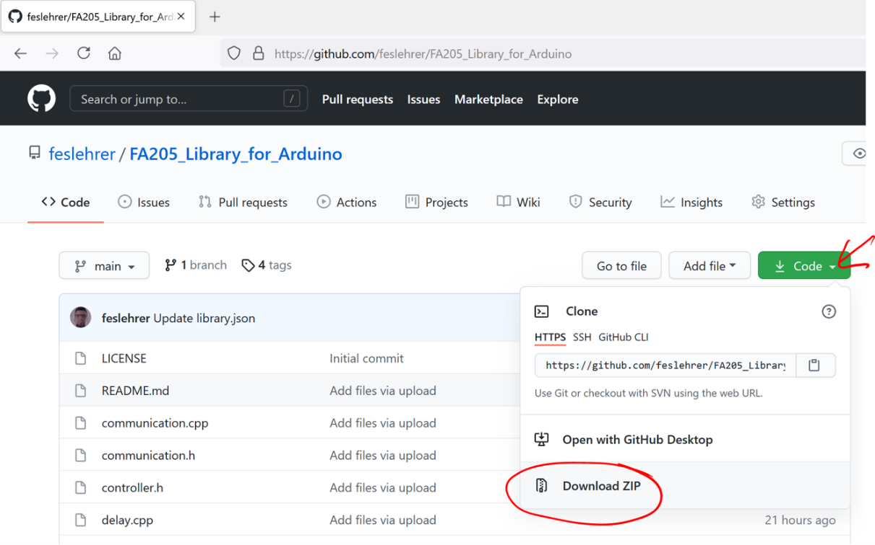

Anschließend wird in der ArduinoIDE die Lib als Zip-Bibliothek in den „arduino\libraries“-Ordner eingebunden:

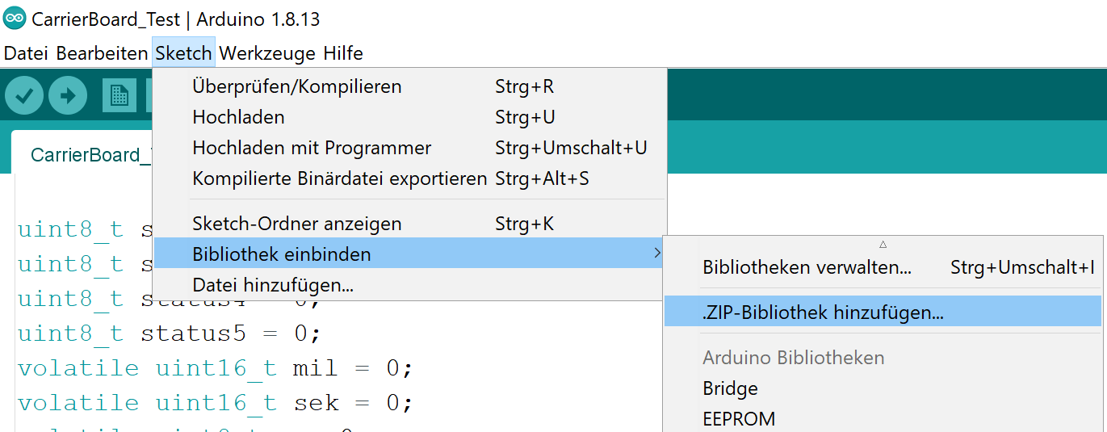

Im libraries-Prdner erscheint die Lib nun als „FA205_Library_for_Arduino-main“: 

Zur Verwendung der Bibliotheken in der Arduino-IDE wird einfach die Header-Datei „controller.h“ inkludiert:

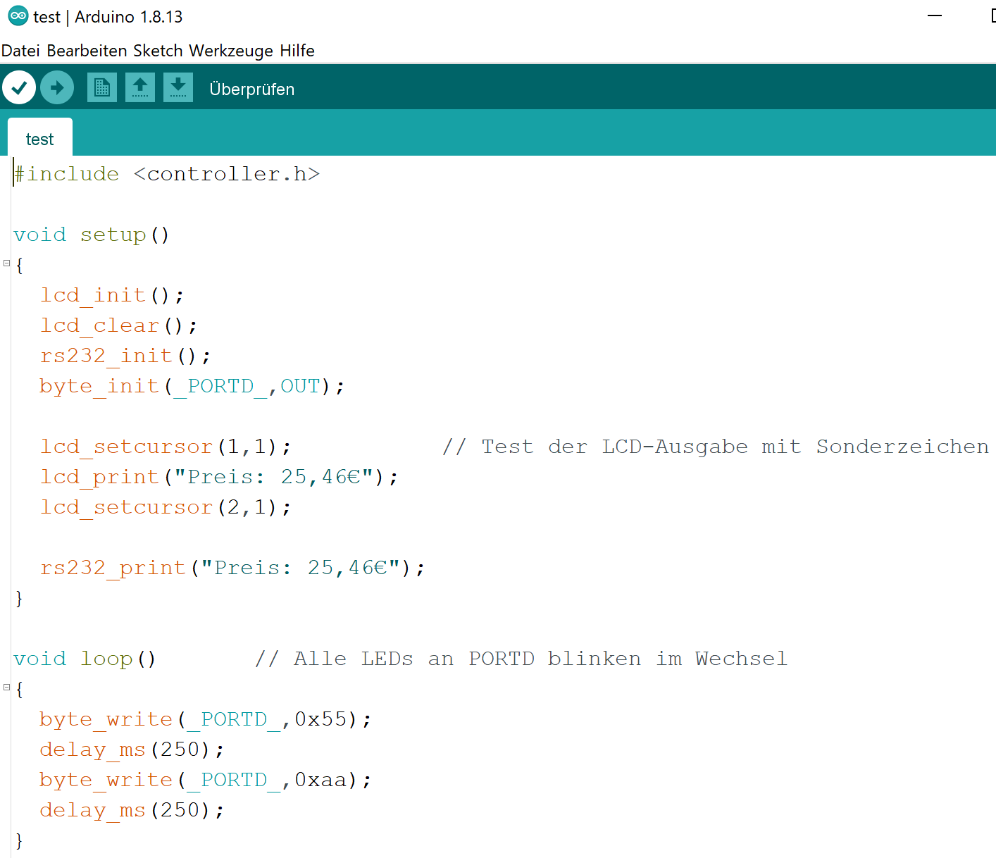

Rolf Rahm, 15.6.2021